Zarządzenie Nr 90.2026
Burmistrza Kcyni
z dnia 15 lipca 2026 r.
w sprawie sporządzenia i ogłoszenia wykazu nieruchomości, stanowiącej własność Gminy Kcynia, przeznaczonej do sprzedaży.
Na podstawie art. 30 ust. 2 pkt 2 i 3 ustawy z dnia 8 marca 1990 r. o samorządzie gminnym (Dz. U. z 2026 r. poz. 662) oraz art. 13 ust. 1, art. 25 ust. 1 i art. 35 ust. 1 i 2 ustawy z dnia 21 sierpnia 1997 r. o gospodarce nieruchomościami (Dz. U. z 2026 r. poz. 399) w związku z uchwałą Nr XXXIII/214/2026 Rady Miejskiej w Kcyni z dnia 25 czerwca 2026 r. w sprawie wyrażenia zgody na zbycie nieruchomości gruntowej położonej w obrębie geodezyjnym Dziewierzewo, gmina Kcynia
zarządzam, co następuje:
§ 1. Sporządzam i podaję do publicznej wiadomości wykaz nieruchomości, stanowiącej własność Gminy Kcynia, przeznaczonej do sprzedaży w drodze bezprzetargowej, której opis stanowi załącznik do niniejszego zarządzenia.
§ 2. Wykaz, o którym mowa w §1, podlega wywieszeniu na tablicy ogłoszeń Urzędu Miejskiego w Kcyni przez okres 21 dni, ponadto informację o wywieszeniu niniejszego wykazu podaje się do publicznej wiadomości w prasie lokalnej oraz w Biuletynie Informacji Publicznej Urzędu Miejskiego w Kcyni.
§ 3. Wykonanie zarządzenia powierza się Kierownikowi Referatu Rolnictwa, Ochrony Środowiska
i Gospodarki Nieruchomościami.
§ 4. Zarządzenie wchodzi w życie z dniem podpisania.

Burmistrz Kcyni

Mateusz Stachowiak

Załącznik
do zarządzenia Nr 90.2026 Burmistrza Kcyni
z dnia 15 lipca 2026 r.

WYKAZ NIERUCHOMOŚCI, STANOWIĄCEJ WŁASNOŚC GMINY KCYNIA, PRZEZNACZONEJ DO SPRZEDAŻY – DZIEWIERZEWO DZ. 282/3

Na podstawie art. 35 ust. 1 i 2 ustawy z dnia 21 sierpnia 1997 r. o gospodarce nieruchomościami (Dz. U. z 2026 r. poz. 399) Burmistrz Kcyni podaje do publicznej wiadomości wykaz nieruchomości, stanowiącej własność Gminy Kcynia przeznaczonej do sprzedaży w drodze bezprzetargowej:
Położenie nieruchomości
Dziewierzewo, obręb geodezyjny Dziewierzewo, gmina Kcynia
Oznaczenie nieruchomości gruntowej wg księgi wieczystej oraz katastru nieruchomości
Działka Nr 282/3
Powierzchnia 0,0025 ha
KW Nr BY1U/00019275/9
PRZEDMIOT SPRZEDAŻY - OPIS
Przedmiot sprzedaży stanowi nieruchomość gruntowa oznaczona w ewidencji gruntów numerem działki 282/3
o powierzchni 0,0025 ha położonej w obrębie geodezyjnym Dziewierzewo, gm. Kcynia. Nieruchomość położona jest
w południowej części gminy Kcynia w miejscowości Dziewierzewo. Działka ta stanowi teren płaski w kształcie prostokąta, na terenie którego posadowione jest ogrodzenie z siatki stalowej oraz kilka sztuk żywotnika. Bezpośrednie otoczenie nieruchomości stanowią tereny zabudowy mieszkaniowo-usługowej oraz teren szkoły.
Nieruchomość ta posiada pośredni dostęp do drogi publicznej Nr 1940C (dz. 328/3 obręb Dziewierzewo) poprzez drogę wewnętrzną (dz. 279/1 obręb Dziewierzewo) i nieruchomość gruntową oznaczoną w ewidencji gruntów numerem działki 280/1 obręb Dziewierzewo, na rzecz której niniejsza nieruchomość będzie zbywana w celu jej powiększenia.
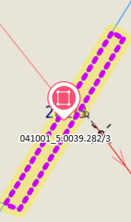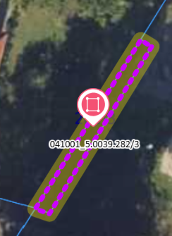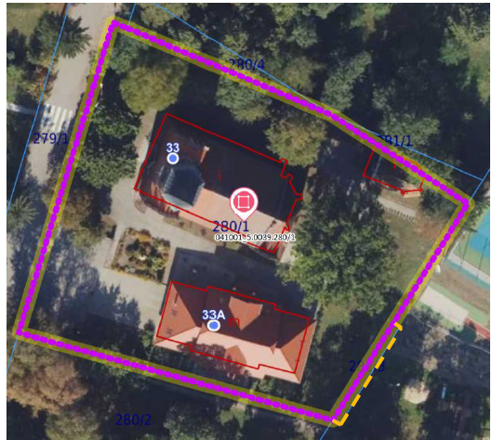
Przedmiotowa nieruchomość zbyta zostanie na powiększenie nieruchomości sąsiedniej, tj. nieruchomości gruntowej oznaczonej w ewidencji gruntów numerem działki 280/1 o powierzchni 0,2922 ha położonej w obrebie geodezyjnym Dziewierzewo, gmina Kcynia, zgodnie z decyzją Burmistrza Kcyni z dnia 11 lutego 2026 r. znak RR.6831.23.2025 zatwierdzającej podział nieruchomości położonej w obrębie geodezyjnym Dziewierzewo oznaczonej w ewidencji gruntów jako działka numer 282/2 o powierzchni 1,2625 ha.
Obciążenia i zobowiązania, których przedmiotem jest nieruchomość
Z treści księgi wieczystej Nr BY1U/00019275/9 prowadzonej przez Sąd Rejonowy w Szubinie m.in. dla przedmiotowej nieruchomości gruntowej wynika, że nieruchomość ta nie jest obciążona długami i roszczeniami oraz jest wolna od praw osób trzecich.
Przeznaczenie nieruchomości i jej sposób zagospodarowania
Teren działki 282/3 obręb Dziewierzewo, gm. Kcynia, nie jest objęty miejscowym planem zagospodarowania przestrzennego oraz nie przystąpiono do jego sporządzenia dla terenu przedmiotowej działki.
Dla terenu przedmiotowej działki nie wydano decyzji o warunkach zabudowy oraz decyzji o ustaleniu lokalizacji inwestycji celu publicznego na podstawie przepisów ustawy z dnia 27 marca 2003 r. o planowaniu i zagospodarowaniu przestrzennym (Dz. U. z 2026 r. poz. 538 ze zm.).
W Studium uwarunkowań i kierunków zagospodarowania przestrzennego Gminy Kcynia przyjętym w formie ujednoliconej Uchwałą Nr XI/78/2025 z dnia 30 stycznia 2025 r. Rady Miejskiej w Kcyni, teren przedmiotowej działki oznaczono symbolem MUP – tereny urbanizacji.
Działka nr 282/3 obręb Dziewierzewo, nie jest objęta obszarem rewitalizacji uchwalonym na podstawie ustawy z dnia
9 października 2015 r. o rewitalizacji (Dz. U. z 2024 r. poz. 278) oraz nie zawiera się w obszarze, dla którego podjęto uchwałę Nr XXXIII/282/2017 Rady Miejskiej w Kcyni z dnia 30 marca 2017 r. zmienioną uchwałami Rady Miejskiej
w Kcyni nr: XLII/364/2017 z dnia 28 grudnia 2017 r., XLV/379/2018 z dnia 29 marca 2018 r. oraz XVIII/160/2020
z dnia 30 stycznia 2020 r. w sprawie przyjęcia Gminnego Programu Rewitalizacji dla Gminy Kcynia, sporządzonego na podstawie ustawy z dnia 8 marca 1990 r. o samorządzie gminnym (Dz. U. z 2026 r. poz. 662).
Termin zagospodarowania nieruchomości
Zagospodarowanie nieruchomości nastąpi po podpisaniu umowy przeniesienia prawa własności.

Cena nieruchomości
2.000,00 zł (słownie: dwa tysiące złotych 00/100)
Informacja o przeznaczeniu do zbycia - forma zbycia
Sprzedaż na własność w trybie bezprzetargowym w oparciu o art. 37 ust. 2 pkt 6 ustawy z dnia 21 sierpnia 1997 r.
o gospodarce nieruchomościami (Dz.U. z 2026 r. poz. 399).

LOKALIZACJA NIERUCHOMOŚCI:
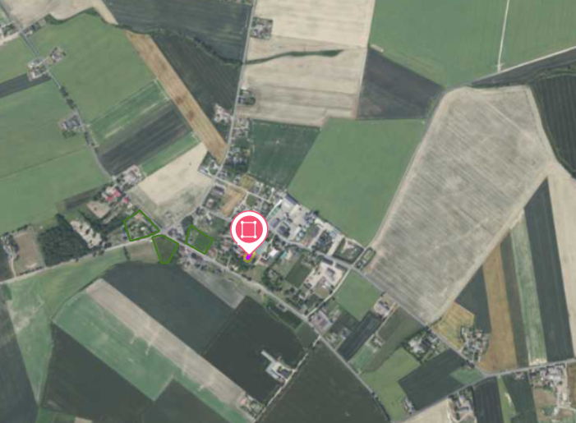
Dziewierzewo dz. 282/3
https://mapy.geoportal.gov.pl/imap/Imgp_2.html?identifyParcel=041001_4.0039.282/3

Wykaz podlega wywieszeniu na okres 21 dni na tablicy ogłoszeń Urzędu Miejskiego w Kcyni, ponadto informację o wywieszeniu tego wykazu podaje się do publicznej wiadomości w prasie lokalnej oraz w Biuletynie Informacji Publicznej w zakładce Menu przedmiotowe - Majątek Gminy – Wykazy nieruchomości pod adresem http://mst-kcynia.rbip.mojregion.info.
Osoby fizyczne i prawne, którym na mocy art. 34 ust. 1 pkt 1 i 2 ustawy z dnia 21 sierpnia 1997 r. o gospodarce nieruchomościami (Dz. U. z 2026 r. poz. 399), przysługuje pierwszeństwo w nabyciu przedmiotowej nieruchomości winny złożyć wniosek o nabycie w/wym. nieruchomości w terminie 6 tygodni, licząc od dnia wywieszenia wykazu (tj. najpóźniej do dnia 27 sierpnia 2026 r.).
Bliższych informacji można uzyskać w Urzędzie Miejskim w Kcyni - Referat Rolnictwa, Ochrony Środowiska i Gospodarki Nieruchomościami – Kcynia, ul. Dworcowa 8 (pokój nr 4) lub telefonicznie /52/ 589 37 20 wew. 303.
BURMISTRZ KCYNI
/-/ Mateusz Stachowiak

Wykaz wywieszono na tablicy ogłoszeń na okres 21 dni, tj. od dnia 15 lipca 2026 r. do dnia 6 sierpnia 2026 r.
………………………..
(podpis)

Cena nieruchomości podlega opodatkowaniu podatkiem od towarów i usług VAT w myśl ustawy z dnia 11 marca 2004 r. o podatku od towarów i usług (Dz. U. z 2025 r. poz. 775 ze zm.).

